**[Робототехника и автономные системы 77 (2016) 66–73](http://dx.doi.org/10.1016/j.robot.2015.12.005)**



**Списки содержания доступны на ScienceDirect**

Робототехника и автономные системы

**Домашняя страница журнала**[**: www.elsevier.com/locate/robot**](http://www.elsevier.com/locate/robot)



Кинематическое моделирование и управление роботизированным мнипулятором с использованием дуальных кватернионов

**Эрол Озгюр a ,** **\* ,** **Юсеф Мезуар б**

***Университет Оверни, Франция***

* ***Университет Блеза Паскаля, Франция***

**Основные моменты**

* **Кинематическое моделирование и управление положением роботизированного манипулятора с несколькими степенями свободы.**
* **Компактная и простая формулировка.**
* **Использование дуальных кватернионов и его алгебры.**

**информация о статье**

***История статьи:***

**Получено 15 сентября 2015 г. Принято 9 декабря 2015 г. Доступно в сети 17 декабря**

**2015 г.**

***Ключевые слова:***

**Выписка**

**Эта статья использует винтовую теорию , выраженную через единичное двойное кватернионное представление и ее алгебру, чтобы сформулировать как прямое (положение + скорость) кинематика и управление положением роботизированного манипулятора с n степенями свободы эффективным способом. Эффективность заключается в меньшем использовании компьютерной памяти, в быстром вычислении уравнений, в представлении пространства задач без особенностей, в устойчивости к числовым ошибкам и в компактности представлений. Формулировка проста, интуитивно понятна и проста в реализации. Мы подтвердили эту формулировку экспериментально на манипуляторе с 7 степенями свободы.**

**Двойной кватернионный**

**© 2015 Elsevier BV Все права защищены.**

**манипулятор Kinematics**

**Control**

1. **Введение**

**Представление положения с помощью дуальных квантерионов (позиция + ориентация) получила большое внимание сообщества робототехники как для кинематического моделирования, так и для целей управления [ 1-8 ] только недавно, хотя его эффективность хранения** **и** **вычислений над матрицей однородного преобразования (МОП) была известна уже более двух десятилетий [ 9 , 10 ]. Исследование [ 11 ] показывает превосходную производительность дуальных квантерионов по сравнению с МОП при кинематическом моделировании *n******- DOF*** ***рука робота, а недавно в [ 12 ] для пропорционального управления. Другими привлекательными преимуществами* дуальных квантерионов *являются беспрепятственное представление евклидова пространства, устойчивость к числовым ошибкам и компактность представления.* дуальных квантерионов *также эффективно используется в компьютерной графике [ 13 ], в автоматизированном проектировании [ 14 ], в компьютерном зрении [ 15 ], в навигации [ 16 ] и так далее.***

**Наиболее известный метод кинематики роботов основан на нотациях Денавита и Хартенберга (DH) [ 17 ] и однородное преобразование точек через МОП [ 18 ]. Так**

* **Корреспондент автора.**

***Адрес электронной почты***[***:* erol.ozgur@udamail.fr(Э.Озгюр)**](mailto:erol.ozgur@udamail.fr)***.***

**далеко все существующие работы ** [**4-6 , 11 ]** **Моделирование кинематики роботов с помощью ДК продолжает следовать подходу DH. *Мы думаем,* *что* *DH* *тратит некоторую часть* *ДК,* *так* *как первый дизайн DH основан на точечных преобразованиях с МОП.***

* **этой статье для кинематического моделирования мы использовали подход теории винтов, основанный на преобразованиях линий, представленных в [ 19 ], и мы адаптировали его к единичному двойному кватернионному представлению и его алгебре, поскольку ДК**

**был найден как наиболее компактный и эффективный способ выражения смещения винта [ 9 , 10 ]. Для целей кинематического управления мы использовали логарифм единицы измерения двойного кватерниона в качестве обобщенного закона пропорционального управления, впервые введенного в [ 1 ] и мы также проанализировали его глобальную стабильность с точки зрения диапазонов значений винтовых параметров. Определение ошибки позы между двумя единичными позными двойными кватернионами должно выполняться с помощью оператора умножения алгебры двойных кватернионов, а не с помощью оператора вычитания, как это делается в [ 5 , 6 ], что не правильно (хотя стабильность закона о контроле доказана). Некоторые недавние работы [ 7 , 8 ] использовал ДК для разработки устойчивых законов управления и для гибкого моделирования кооперативных пространств задач, передавая ℜ 8 многообразие для получения недостающего коммутативного свойства обратно через операторы Гамильтона**

**(8 × 8 матриц), однако оставляя вычислительные преимущества алгебры ДК. Можно также подумать, чтобы использовать Родригес**

|  |  |  |
| --- | --- | --- |
|  | ***Э. Озгюр, Ю. Мезуар / Робототехника и автономные системы 77 (2016) 66–73*** | **67** |
| **Таблица 1** | **2. Кинематическое моделирование** |  |
| **Требования к стоимости для различных представлений о преобразовании твердого тела. Представление** | |  |

|  |  |  |  |
| --- | --- | --- | --- |
|  | **Место хранения** | **Умножения и дополнения** |  |
|  |  |  |  |
| **HTM** | **12** | **64 ×** | **48+** |
| **ДКwH** | **8** | **64 ×** | **56+** |
| **ТАА** | **7** | **43 ×** | **26+** |
| **ДК** | **8** | **48 ×** | **40+** |
|  |  |  |  |

**эффективная формула вращения через позу твердого тела, представленную трехмерным вектором перемещения и четырехмерным вектором вращения с параметрами оси-угла Родрига. Мы называем это представление как TAA. Отметим, что TAA имеет особенность. Всякий раз, когда результирующий угол в TAA равен нулю, осевая часть представления вращения не определена [ 20 ]. В таблице 1 перечислены требования к хранению и вычислительным затратам для преобразования твердого тела в 4 различных представлениях: матрице однородного преобразования (HTM), в единичных двойных кватернионах с операторами Гамильтона (ДКwH), в позе с параметрами Родригеса (TAA) и в единичных двойных кватернионах (ДК) , Хотя TAA требуется меньше места для хранения, отметим, что для него требуется 7 тригонометрических функций и 1 вычисление функции с квадратным корнем. Более того, перечисленные в Таблице 1 , TAA также не хватает эффективной алгебры.**

**Эта статья эффективно объединяет все преимущества теории винтов, основанной на ДК и в её алгебре для кинематического моделирования, и позволяет управлять роботом-манипулятором и экспериментально проверяет его. Каждая соответствующая работа в рецензируемой литературе каким-то образом упускает один момент, объединяя все это вместе, как это обсуждалось выше.**

***2.1. Представление представления***

**Мы представляем положение и ориентацию конечного эффектора руки робота с**

|  |  |  |  |  |  |  |  |  |  |  |
| --- | --- | --- | --- | --- | --- | --- | --- | --- | --- | --- |
| **единичным двойным кватернионом [ 13 , 15 , 21 ]:** | | | | | | | |  |  |  |
|  | **• ˆ** | | | **•** | **•** | **ˆ •** | **•** | **ˆ •** | |  |
| **хˆ = ехр** |  | ***θ*** | |  | ***θ*** | | **+ ˆ s грех** | ***θ*** | |  |
|  |  |  | **s** | **знак равно с** | **~~оз~~** |  | **(1)** |  |
|  | **2 ˆ** | | **2** |  |
|  |  |  | **2** | |  |  |  |
| **где ˆ** | ***θ* ∈ Dа такжеˆ** | | | | **s ∈ D 3 × 1 соответственно двойной угол и** | | | | |  |

**единичный сдвоенный вектор направленной трехмерной линии:**

|  |  |  |  |
| --- | --- | --- | --- |
| **ˆ** | **sˆ = *ℓ + ε* м, *ε* 2 = 0, *ε* знак равно= 0.** | **(2)** |  |
| ***θ = θ + ε д,*** |  |

**Выше, { *θ,* *д,* *ℓ,* м} параметры смещения винта. *θ* угол поворота вокруг оси винта, *d* это перевод по той же винтовой оси, *ℓ* является вектором направления единицы этой винтовой оси, и**

* **является вектором момента этой винтовой оси, вычисленным относительно начала домашнего каркаса манипулятора робота. Eq. (1) можно переписать в терминах кватернионной пары следующим образом:**

**Затем мы перечислим вклад этой статьи следующим образом:**

* **Все преимущества ( *т.е.* компактность, хранение, вычислительная эффективность и т. д.) единичного двойного кватернионного представления и его алгебры.**
* **Кинематика прямого положения (FPK), впервые, записывается в двойном пространстве с формулой экспоненты (POE) формулы винтовой теории, заменяя матричные экспоненты единичными двойными кватернионами. Все выражено в единой системе отсчета ( *т.е.* в рамках домашнего робота). Это делает FPK более простым и интуитивно понятным. Следствием этой формулировки является то, что вычисление робота Якобиана является простым и быстрым.**
* **Проблемы кинематического моделирования и управления позой манипулятора робота решаются компактно с меньшим количеством арифметических операций и требований к хранению, чем у многих существующих подходов, предложенных в литературе по робототехнике.**
* **Корректность предложенных подходов кинематического моделирования и управления подтверждена экспериментально на манипуляторе с 7 степенями свободы.**
* **Все переменные и уравнения объясняются четко и без какой-либо двусмысленности. То есть, например, переменная позы точно указывается, в каком кадре она определена и в каком кадре она выражена. Документ также самодостаточен, так что можно реализовать все, что представлено здесь, без поиска какой-либо другой соответствующей справки или книги.**

**Остальная часть статьи идет следующим образом:**

**Раздел 2 объясняет позу(позиция + ориентация) представление конечного эффектора, прямого положения и кинематики скорости робота; Раздел 3 сначала определяет ошибку позы, затем он предлагает закон управления для регулирования этой ошибки позы, и, наконец, он анализирует стабильность предлагаемого закона управления; Раздел 4 экспериментально проверяет предложенную теорию кинематического моделирования и управления на руке робота. И наконец раздел 5 завершает работу.**

|  |  |
| --- | --- |
| **хˆ = д *R +* *ε* Q *T*** | **(3)** |

**где Q *р* единица кватерниона для вращения и Q *T* является кватернионом для перевода. Эти кватернионы вращения и перемещения могут быть записаны с известными параметрами смещения винта [ 15 ] как показано ниже:**

**Это представление компактно, быстро, устойчиво и не имеет особенностей [ 9 , 10 ].**

***2.2. Кинематика прямого положения***

**Мы отмечаем здесь текущие совместные ценности робота с**

**его домашняя конфигурация с**

**Тогда для простоты рука дома кадр *a* 0 на конец рукоятки *а.* Таким образом, относительная поза между рукой дома кадр *a* 0 и рамка рукоятки endeffector является единичным двойным**

**кватернионом,**

**Позволятьбыть единым двойным кватернионом, который либо вращается, либо переводит (или оба 1 ) кадр-эффектор о *я* ось винтового соединения, а остальные соединения заблокированы.**

**Другими словами, каждый из этих единиц двойных кватернионов ˆ** ***δ я* представляет собой**

**относительное смещение концевой эффекторной рамы из *я* совместная конфигурация дома Тогда для любого отклонения от В исходной конфигурации позу конечного эффектора руки робота можно рассчитать, умножив все эти единицы на двойные кватернионы последовательных смещений суставов:**

|  |  |
| --- | --- |
| **Результирующая единица двойного кватерниона, a 0 ˆ Икс a 0 а, представляет собой новое предложение рамы торцевого эффектора руки в отношении *a* 0 выражено в *a* 0.** | |
|  | **Порядок умножения единичных двойных кватернионов важен. Должно быть** **написано последовательно справа налево** |

|  |  |  |  |  |  |  |
| --- | --- | --- | --- | --- | --- | --- |
|  | | | |  |  |  |
|  |  | | | | |  |
|  |  | | | |  |
|  |  |  |
|  | | | |  |  |
|  |  |  |
| **Также отметим, что для лучшего понимания статьи читатель может аппендикс для получения дополнительной информации о кватернионах, двойных числах и двойных кватернионах.** |  |  |  |  |  |  |
|  |  |  |  |  |  |  |
|  |  | **1 Два сустава имеют одинаковую ось для вращения и перемещения.** | | | |  |

**68** ***Э. Озгюр, Ю. Мезуар / Робототехника и автономные системы 77 (2016) 66–73***

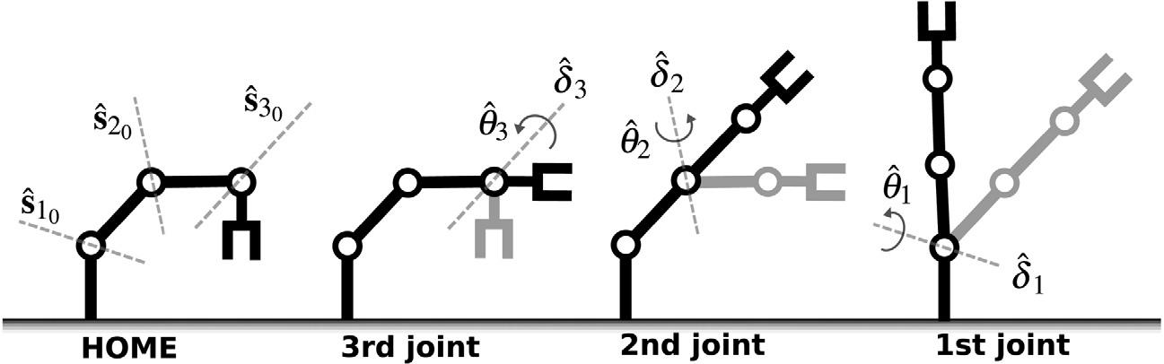

**Рисунок 1. Простая иллюстрация того, как кинематика переднего положения применяется к манипуляру робота с 3 степенями свободы.**

|  |  |  |  |  |  |  |  |  |  |  |
| --- | --- | --- | --- | --- | --- | --- | --- | --- | --- | --- |
| **начиная с последнего сустава ( *т.е.* ближайший к конечному эффектору,** | | | |  | ***2,3. Вперед кинематика скорости*** | | | | |  |
| ***например,* Вотˆ*δ п)* к первому суставу( *т.е.* ближайший к базе роботов, *например,* Вотˆ** | | | | | **Рука робота якобиан относится скорости совместных движений к скорости** | | | | |  |
|  |  |  | ***δ* 1).** |  |  |
|  |  |  |  | **конечного эффектора Поза:** | | | | |  |
| **Отныне в этом разделе, если не указано иное, все переменные выражены в** | | | | |  |
|  |  |  |  |  |  |
| **домашней рамке робота. *a* 0.** | | | |  | ***a* 0ˆ*ξ a* 0 *а =* 0** | **ˆ J ˙ *θ*** | | | **(12)** |  |
| **Для того, чтобы вычислить (6) Выражаем единицу двойного кватерниона ˆ** | | | | ***δ я* как** |  |
|  |  |  |  |  |  |
| **следующим образом:** | | |  |  | **где *a* 0 ˆ** | ***ξ a* 0 *а = ω + ε υ* ∈ D3×1является двойной объемная скорость поворот концевого** | | | |  |
| **•** |  |  | **•** |  |  |
| **ˆ** | |  | **эффектора-кадра по отношению к домашней раме *a* 0 выраженное в роботе домашней** | | | | |  |
| **ˆ** | ***θ я*** |  |  |  |  |  |  |  |  |  |
| ***δ я =* ехр** | **2 ˆ** | | **s *я* 0** | **(7)** | **раме *a* 0. Выше *υ* вектор скорости поступательных и *ω* это вектор скорости вращения.** | | | | |  |
|  |  |  | **Матрица *a* 0 ˆ J ∈ D 3 × *N*** | | | | |  |
|  |  |  |  |  |  |
| **где двойной угол *родственник* Совместное перемещение по отношению к домашнему совместному** | | | | | **является сопряженным пространством якобиан руки робота выражается в домашней раме *a* 0. Двойственное** | | | | |  |
| **положению:** |  |  |  |  | **пространство якобиан *a* 0** | | | | **ˆ J не что иное, как единичные двойные векторов совместных винтовых осей:** |  |

|  |  |  |  |
| --- | --- | --- | --- |
| **ˆ** |  | **(8)** |  |
| ***θ я = 1θ я + ε 1 d я.*** |  |  |
| **Если сустав является революционным, то ˆ** |  | ***θ я = 1θ я.* Если сустав призматический,то** |  |
| **ˆ** | **ˆ** | **s *я* 0 представляет собой совместный винт** |  |
| ***θ я = ε 1 d я.* Блок двойной вектор** |  |

**ось, рассчитанная в исходной конфигурации по координатам линии Плюккера:**

|  |  |
| --- | --- |
| **sˆ *я* 0 = *ℓ* *я* 0 + *ε* м *я* 0** | **(9)** |

* **участием *ℓ* *я* 0 единичный вектор, показывающий направление оси соединения, и с м *я* 0 вектор момента этой совместной оси относительно начала домашнего кадра:**

|  |  |
| --- | --- |
| **м *я* 0 = п *я* 0 × *ℓ* *я* 0** | **(10)** |

**Вот, п *я* 0 является вектором положения от начала домашнего кадра до любой точки, лежащей на оси**

|  |  |  |  |  |
| --- | --- | --- | --- | --- |
| **соединения ( *например,* вычисляемая совместная центральная позиция в домашней конфигурации).** | | | |  |
| **Таким образом, ˆ** |  |  | ***δ я* является функцией** |  |
|  |  |  |  |
| **измеримая относительная стоимость суставов ˆ** | ***θ я* и известный{п *я* 0, *ℓ я* 0}дома** | | |  |
| **конфигурации. Конфигурация дома ˆ** |  | ***θ* 0можно выбрать так,чтобы** | |  |
|  |  |  |  |  |

* ***я* 0а также *ℓ я* 0просто писать.рисунок1иллюстрирует****,как** ***переднее* положение кинематикинаносится постепенно на 3 степенями свободы руки робота. В**

**рисунок** **1 , Форма самого левого робота выбран в качестве домашней конфигурации, и мы хотим, чтобы найти самый правый конец робота-эффектор позе относительно робота конечных эффекторных создают дома конфигурации. Для этого мы сначала вычисляем совместные перемещения, а затем применить единичные сдвоенные кватернионные преобразования этих смещений последовательно, начиная с последним соединением к первому суставу.**

***Анализ цен. n-* степенями свободы руки робота,который использует(6)вычислить его вперед кинематикупозиции, необходимо:**

|  |  |  |  |  |  |  |  |
| --- | --- | --- | --- | --- | --- | --- | --- |
| ***a* 0ˆJ =• *a* 0ˆ** | | ***a* 0ˆ** | ***a* 0ˆ** | **· · ·** | ***a* 0ˆ** | **•** |  |
|  | **s 1** | **s 2** | **s 3** | **s *N*** | **(13)** |  |
| **где блок двойной вектор *a* 0 ˆ** | | | | **s *я* выраженное в роботе домашней раме *a* 0** | | |  |
| **canbe вычисляется fromits известных значений *a* 0 ˆ** | | | | | | **s *я* 0 дома конфигурации** |  |
| **приведены в** **(9) как****:** | |  |  |  |  |  |  |
| ***a* 0ˆs *я = а* 0ˆ** | ***δ a* 0 ( *я* -1) *a* 0ˆ** | | **s *я* 0 *a* 0 ˆ *δ* \*** | **0 ( *я* - 1)** |  | **(14)** |  |
|  |  |  | ***a*** |  |  |  |
| **где *a* 0 ˆ** | ***δ a* 0 ( *я* -1)представляет собой суммарный эффект смещения предыдущего *я* -1** | | | | | |  |

**на суставы *я* й ось сустава винта:**

***a* 0ˆ*δ a* 0 ( *я* -1) = *a* 0ˆ** ***δ* 1 *a* 0ˆ *δ* 2. , , *a* 0ˆ** ***δ ( я* -1).** **(15)**

* **(14) Оператор ( ·) * представляет собой классические кватернионы конъюгата связанного двойного кватерниона. Он используется либо для преобразования строки [ 15 ] Или вычислить обратные единичную позу двойного кватерниона. Следует также отметить, что в (14) , если *я* *=* 1,**

**то *a* 0 ˆ** **s 1 = *a* 0 ˆ** **s 10.**

***Анализ цен. n-* степенями свободы руки робота,который использует(13)****вычислить** ***его* якобиан через(14),**

|  |  |  |  |
| --- | --- | --- | --- |
| **Необходимо:** |  |  |  |
| **•** | **48 ×** | **•** |  |
| ***Стоимость (п) =* 2 ( *n* -1)** | **(16)** |  |
| **40+** |  |
|  |  |  |

**операций умножения и сложения. Например, 6-степенями свободы манипулятора нуждается 480 × и 400+ операции для вычисления его якобиан.**

***Матрица-вектор форма представления.* Для вычисления кинематики обратной скорости,можно переписать (12) в терминах действительных чисел, а не двойственных чисел, и положить его в матрично-векторной форме, как показано ниже:**

|  |  |  |  |  |  |  |  |  |  |  |  |
| --- | --- | --- | --- | --- | --- | --- | --- | --- | --- | --- | --- |
| **•** | **48 × •** |  |  |  |  | **•** | **•** | **• ˙** | | **•** |  |
| ***Стоимость (п) = [(п* -1) , ( *N* -1) , *п]*** | **40+ 8 *е*** | **(11)** |  |  |  |  |
|  |  |  | ***a* 0** | ***ξ a* 0 *а =* • *ω*** | | | **знак равно • L 0** |  | ***θ*** | **˙** |  |
|  |  |  |  |  |  | ***υ*** |  |  |  |  |
|  |  |  |  |  |  | **ML** | **d** | |  |  |
|  |  |  |  |  |  |  |  |
|  |  |  |  |  |  |  |  |  |  |  |  |

**(17)**

**операций умножения и сложения и память с плавающей точкой единицы. Например,**

**6-степени свободы рука робота нуждается 240 × и 200 + op- ражений и 48 *е* блоки памяти, чтобы вычислить ее вперед кинематику позиции.**

**Если бы мы использовали Denavit-Хартенберг подход для вычисления позиции вперед кинематики *n-* степенями свободы руки робота с помощью блока двойного кватернионов, то мы должны были бы по крайней мере 3 *п* *[* 48 ×, 40+, 8 *е]* *T* moremultiplication и аддитивных операций и памяти с плавающей точкой единиц, чем (11) ,**

**где L ∈ ℜ 3 × *п,* M ∈ ℜ 3 × *п,* *θ* ∈ ℜ *N* × 1 а также d ∈ ℜ *N* × 1 следующие:**

|  |  |  |  |  |  |
| --- | --- | --- | --- | --- | --- |
| **L = • *ℓ* 1 *ℓ* 2 *ℓ* 3** | | **· · ·** | ***ℓ N* • *,*** | |  |
| **M = • м 1 м 2 м 3** | |  | **· · ·** | **•** |  |
|  | **м *N*** |  |
| ***θ =* • *θ* 1 *θ* 2 *θ* 3** | | **· · ·** | ***θ N*** | **• *Т,*** |  |
| **• *T.*** |  |
|  |  | **· · ·** |  |  |
| **д = • *d* 1 *d* 2 *d* 3** | |  |  |
| ***d N*** | |  |
|  |  |  |  |  |  |

**(18)**

**(19)**

|  |  |
| --- | --- |
| ***Е. Эзгюр, Ю. Mezouar / робототехника и автономные системы 77 (2016) 66-73*** | **69** |

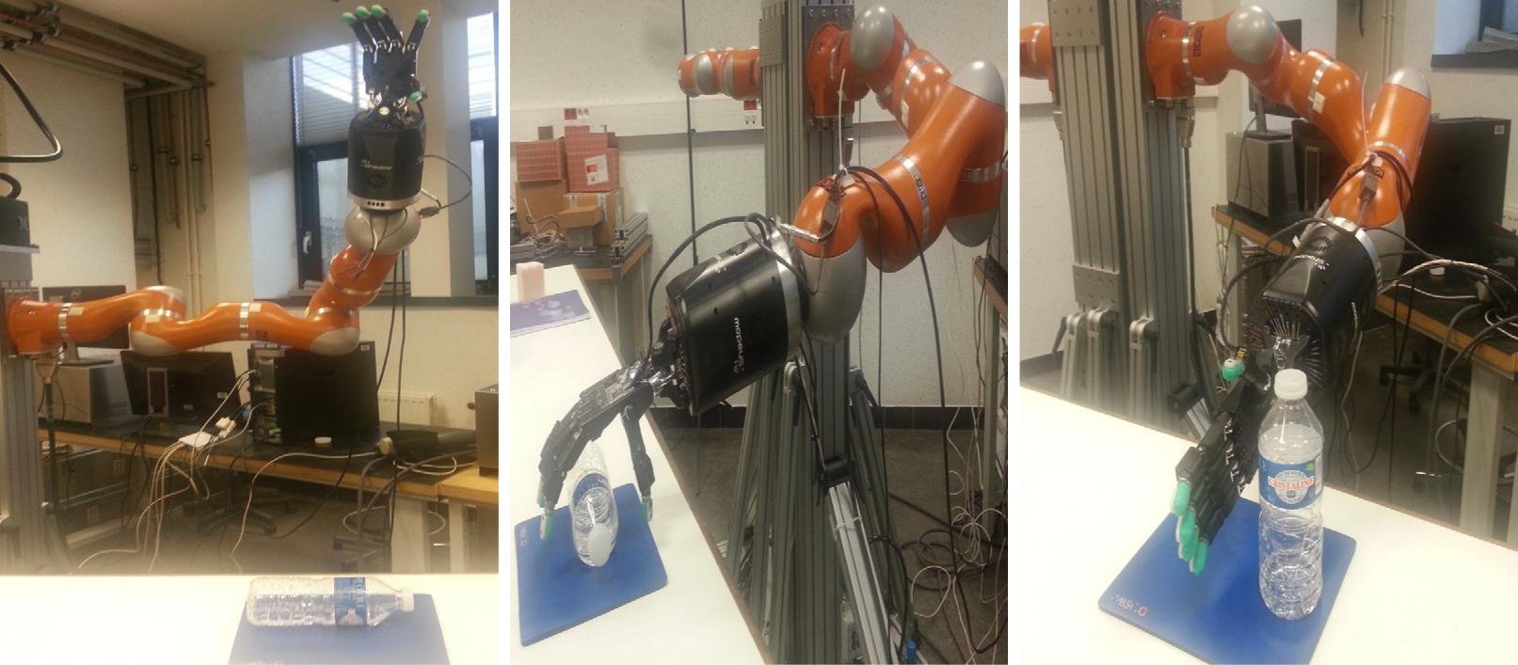

**Рис. 2. Первоначальная конфигурация робота Armand бутылки (слева). Желаемая досягаемость поза руки робота, чтобы схватить бутылку (средний). Желательно исправить положение бутылки после захвата и оставляя его на стол (справа).**

**Обратите внимание, что для 6-степеней свободы руки робота, который состоит только из книзу суставов, уравнения. (17) дает** **хорошо** **известную структуру робота якобиану:**

|  |  |  |  |  |  |  |  |  |  |  |  |  |  |
| --- | --- | --- | --- | --- | --- | --- | --- | --- | --- | --- | --- | --- | --- |
|  |  |  |  |  |  |  |  | **•** | **˙** | **•** |  |  |  |
|  |  |  | **•** |  |  |  | **•** | **•** | ***θ* 1** | **•** |  |  |  |
| ***a* 0 *ξ a* 0 *а =* • *ω*** | | |  | ***ℓ* 2** | **· · ·** | **˙** |  |  |  |
| **знак равно • *ℓ* 1** | | ***ℓ* 6** | **•** | ***θ* 2** | **•** | ***,*** | **(20)** |  |
|  |  | ***υ*** |  | **· · ·** |  | **•** | ***,*** | **•** |  |
|  |  | **м 1** | **м 2** |  | **м 6** | **•** | ***,*** | **•** |  |  |  |
|  |  |  |  |  |  |  |  | ***,*** |  |  |  |

**˙**

***θ* 6**

**Теперь можно использовать линейные алгоритмы алгебры на (17) решить для совместных движений.**

1. **Контроль Кинематического**

***3.1. End-эффектор создает ошибку***

**Определим блок ошибки двойного кватернионов, ˆ** **е, как разница**

**между текущим рабочим органом в позе и желаемая КОНЕЦ эффектор поза на *a* *d* в домашнем кадре *a* 0:**

**еˆ = *a* 0 ˆ** **Икс *a* 0 *аа* 0 ˆ Икс * *a* 0 *объявление*** **(21)**

**где *a* 0 ˆ** **Икс *a* 0 это текущий конец эффектор позу и *a* 0 ˆ** **Икс * *a* 0 *объявление* это**

**обратная желаемого конечного эффектора позе *a* 0 ˆ** **Икс *a* 0 *объявление* который получен**

**через классические кватернионы конъюгат двойного кватерниона.**

***3.2. закон управления***

**Определим декартово закон управления *a* 0 ˆ** **ξ *a* 0 в сопряженном пространстве в**

***3.3. анализ устойчивости***

**Для анализа устойчивости предложенного закона управления, мы пишем следующую положительно определенную функцию Ляпунова кандидата:**

|  |  |
| --- | --- |
| ***V =* ˆе◦е>0** | **(24)** |

**где '' ◦ «» Является би-оператор продукта вектора точки между элементами соответствующим левым и правыми двойными кватернионами. После этого мы различаем эту функцию кандидата Ляпунову *В***

**по времени, чтобы мы могли проверить его отрицательную определенность. Это дает:**

|  |  |  |  |
| --- | --- | --- | --- |
| **˙** | **ˆ е ◦ ˙ е** | **(25)** |  |
| ***V =* 2** |  |
| **где производная блока ошибки двойных кватернионов, ˙** | | **е, может быть** |  |

**переписать в терминах скорости закручивания ( *т.е.* Декартов закон управления) выражается в роботе дома кадра (так называемом пространственным каркасом) следующим образом:**

|  |  |  |  |
| --- | --- | --- | --- |
| **˙** | **ξ ∧ ˆ е.** | **(26)** |  |
| **е = 1** |  |

* **ˆ**

**Подставляя (26)** **в (25)** **выходы****:**

|  |  |  |
| --- | --- | --- |
| **˙** | **(27)** |  |
| ***V =* ˆе◦ ( ξ∧ˆе)** |  |

**где ˆ ξ ∧ = ( 0, *ω) + ε (* 0, *υ)* декартова управления lawwritten в сопряженном пространстве кватернионов пути увеличения его реальную и двойную часть с нулевыми скалярами. расширяющийся (27) с точки зрения screwparameters, а затем упростить ее, мы получим следующее выражение:**

|  |  |  |  |  |  |  |  |
| --- | --- | --- | --- | --- | --- | --- | --- |
| **условия логарифма блока ошибки двойных кватернионы:** |  |  | **˙** |  | **•** |  |  |
|  |  |  | ***V =* - *λ* 1** |  | ***d* 2 +∥м∥2 *θ* грех( *θ)* •.** | **(28)** |  |
| ***a* 0ˆξ *a* 0 *а =* - *λ* 2 (перˆе)** |  | **(22)** | **2** |  |
|  |  |  |  |  |
|  | **Позже, анализируя (28) , Мы приходим** **к** **выводу, что если - *π* ≤ *θ* ≤ *π* тогда** | | |  |  |
|  |  |  |  |  |
| **где *λ* положительный прирост скалярного управления. Закон управления (22)** | |  | **˙** |  |  |  |  |
| **имеет глобальное экспоненциальное поведение сходимости. Доказательство этого** | | |  | ***В <* 0.** | **(29)** |  |
| **поведения можно проследить через анализ раздела 3,3 , Кроме того, можно найти** **другое** | | | **Следовательно, если** **(29)** **является действительным, и робот armJacobian (13)** **неособо,** **то закон** | | | |  |
| **доказательство в [ 1 ] Для того же закон управления для случая свободных жестких тел.** | | |  |
| **управления глобально экспоненциально устойчивый.** | | |  |  |
|  |  |  |  |  |
| **В оставшейся части этого раздела, для простоты уравнений, Wewill падения супер и** | | | **4. Эксперименты** | | |  |  |
| **нижних индексов переменных ( *например,* *a* 0 ˆ** | **ξ *a* 0 ≡** | **ξ).** |  |  |
|  |  |  |  |  |
| **Эксплуатируя (1) ,** **Мы** **можем переписать (22) как:** |  |  | **Представлена ​​композиция подтверждена на Куку ЛВР И.В. семь степеней свободы** | | | |  |
|  |  |  |  |
| **ˆ** |  | **(23)** | **руки робота, который оснащен с тенью ловкой рукой [ 22 ]. В ходе эксперимента мы** | | | |  |
| **ξ = - *λ* ˆ *θ* ˆs = - *λ θ ℓ* - *ε λ (θ* м + *d* *ℓ)*** |  | **сначала достичь схватить бутылку, лежащую на столе с известной позы, то после** | | | |  |
| **где { *θ,* *д,* *ℓ,* м} Теперь параметры смещения винтов, полученные из блока ошибки** | | |  |
| **захвата мы исправляем осанку бутылки и положить его обратно. В Рис. 2 Левое** | | |  |  |
| **двойного кватерниона ˆ** | **е. В следующий** | | **изображение показывает начальную конфигурацию манипулятора KUKA плюс Тень** | | | |  |

**Подраздел, проанализирует устойчивость предлагаемого закона управления.**

**70** ***Е. Эзгюр, Ю. Mezouar / робототехника и автономные системы 77 (2016) 66-73***

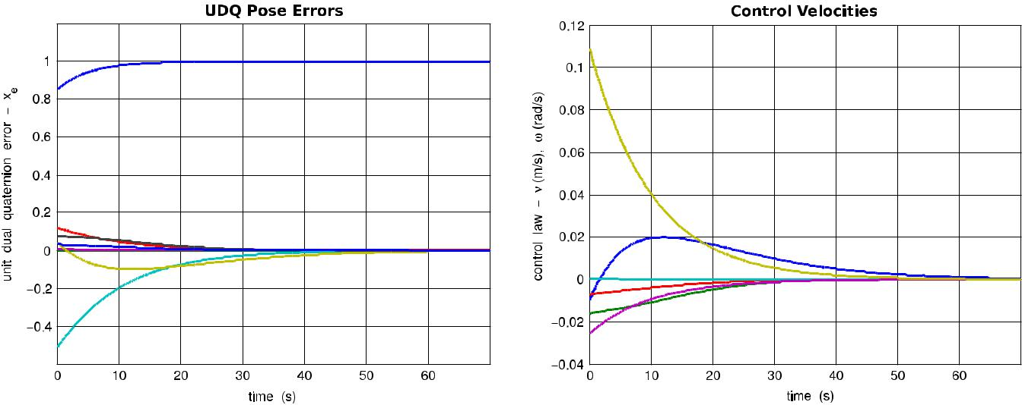

**Рис. 3. Эволюции ошибки блока двойных кватернионов (слева) и закон управления (справа) в зависимости от времени при достижении схватить бутылку.**

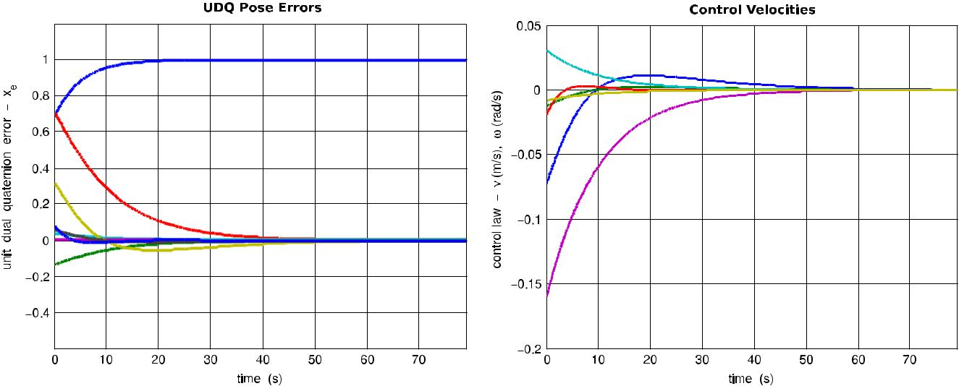

**Рис. 4. Эволюции ошибки двойных кватернионов единицы (слева) и закон управления (справа) в зависимости от времени при коррекции осанки бутылки, чтобы положить его обратно.**

**ловкие руки и бутылка лежит на столе. В Рис. 2 среднее изображение** **показывает** **требуемую позу досягаемости руки робота, а правое изображение показывает желаемое положение скорректированнога бутылки.**

**Рис. 3** **изображает эволюции единичной двойной ошибки кватернионов и закон управления в зависимости от времени во время движения к желаемой досягаемости позы показаны в середине изображения Fig. 2 , Рис. 4 изображает эволюции единичной двойной ошибки кватернионов и закон управления в зависимости от времени при коррекции осанки бутылки в направлении желаемой позы, показанной в правильном образе Рис. 2 , В заключение,**

**Рис. 5** **показывает следы декартовых поз конечного эффектора, зарегистрированный во всей задаче манипулирования. Можно заметить из Рис. 3 а также** **4 что оба** **идущие к бутылке и коррекция его осанка задачи успешно реализуется.**

1. **Выводы**
   * **данной работе использованы двойные единицы кватернионов для моделирования кинематики и затем контролировать позу руки робота. Моделирование компактно и быстро. Таким образом, вычисление закона управления быстро. Кроме того, задача пространство особенность бесплатно. Эта формула обеспечивает важное преимущество, если использовать его для моделирования и управления роботизированной системы, которая имеет много степеней свободы, например, человекоподобный робот.**

**Эта работа может служить основой для дальнейших исследований динамического моделирования и управления робота оружия в Amore компактный и эффективный способ, чем существующие методы с использованием модульных сдвоенные кватернионов.**

**аппендикс**

***A.1. Кватернионы***

**Ирландский математик сэр Уильям Гамильтон представил кватернион в 1843 г. [ 23 ] В качестве геометрического оператора для отображения два вектора друг с другом в**

**3D-пространстве. Bymapping, hemeans отражение, вращение и масштабирование. Большинство приложений используют чистые ротацию. Это ограничивает кватернионы тем, с единичной величиной и что используют только операцию умножения комбинировать различные повороты. Множество кватернионов ЧАС можно рассматривать как четырехмерное псевдо векторное пространство над вещественными числами ℜ 4. кватернион Q ∈ ЧАС**

**может быть представлено с реальным скалярной части *s* ∈ ℜ и мнимая часть вектора v ∈ ℜ 3:**

|  |  |
| --- | --- |
| **кв, ( *s,* v), v = [ *v* *Икс,* *v* *у,* *v* *г]* *Т.*** | **(А.1)** |
| **Два кватернионы могут быть умножены друг с другом следующим образом:** |  |
| **Q 1 Q 2 = ( *s* 1 *s* 2 - v 1 · v 2, *s* 1 v 2 + *s* 2 v 1 + v 1 × v 2)** | **(А.2)** |

**где '' · «» Представляет собой произведение вектора точки и «» × «» Это векторное произведение. Кватернионы умножение ассоциативно, но не коммутативное.**

***Сопряженные и норма.* сопряженныйQ*и норма∥Q∥кватерниона приведены ниже:**

|  |  |
| --- | --- |
| **Q * ( *s,* - v)** | **(А.3)** |

|  |  |
| --- | --- |
| ***Е. Эзгюр, Ю. Mezouar / робототехника и автономные системы 77 (2016) 66-73*** | **71** |

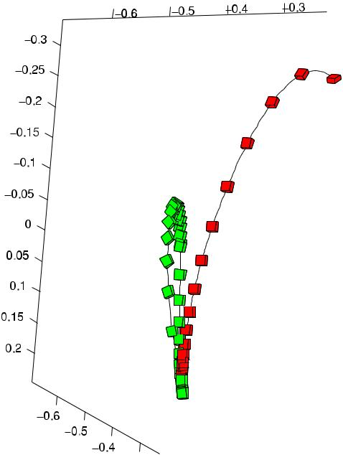

**Рис. 5. Декартова поза траектория конечного эффектора при достижении понять (красный), а затем исправляя осанку (зеленый) бутылки, чтобы положить его обратно. (Для интерпретации ссылок на цвет в этой фигуре легенде, читатель отсылается к веб-версии этой статьи.)**



**линии и их произвольные движения с помощью полярных координат параметров [ 25 ].**

***А.3. Плюккеровы линия как единичные векторы двойственных***

**Немецкий математик Исследование определил двойной угол обозначения,**

**ˆ**

***θ = θ + ε д,* которая связывает произвольную линию3Dspatialsк пространственной линииgiven3D s 0 путем поворота *θ* об уникальной оси (общей нормали двух пространственных линий) и с переводом *d* вдоль той же оси [ 26 ]. Видеть Рис. А.6 (оставил). Таким образом, 3-кортеж двойных углов однозначно выражает 3D пространственной линии по отношению к осям опорной декартовой системы. Этот 3-кортеж двойных углов дает единичное двойное векторное представление с помощью координат плюккеровых [ 27 ]:**

|  |  |
| --- | --- |
| **sˆ = *ℓ + ε* м** | **(А.10)** |

**где действительная часть *ℓ* это направление единичного вектор линии s, и двойная часть т = (р × *ℓ)* является момент линии о происхождении О**

**и она ортогональна *ℓ.* п произвольная точка, лежащая на линии. Видеть Рис. А.6 (правильно).**

**Скалярное** **произведение** **двух единичных двойных векторы, представляющих два косых линий ( *например,***

**ˆ** **s 0 and ˆ** **s) дает косинус**

**двойной угол ( *например,* соз ( ˆ** ***θ))* которая связывает одну линию к другой.**

***А.4. Двойные кватернионы***

|  |  |  |  |  |  |  |
| --- | --- | --- | --- | --- | --- | --- |
|  |  |  |  |  |  |  |
| **∥ Q ∥ = • кв.кв * = • Q * д = • *s* 2 + v · против** | | | | | | **(А.4)** |

**Если ∥ Q ∥ = 1, то Q является единицей кватернионов и, а также ее обратное**

**Q - 1 = Q *.**

***Вращение.* Можно написать3Dвращение,выраженное углом *θ***

**вокруг единичного вектора *ℓ,* с точки зрения единицы кватернион следующим образом:**

|  |  |
| --- | --- |
| **Q *Р* *, (* соз ( *θ /* 2), грех ( *θ /* 2) *ℓ).*** | **(А.5)** |

**Для того, чтобы повернуть воображаемый кватернион ( *т.е.* кватернион с нулевым скалярной частью) п ∧**

* **( 0, v) представляющие собой вектор в 3D-пространстве, нужно только предварительно и после**

**умножения п ∧ с единичным кватернионом**

**Q *р* и сопряженное, соответственно:**

**п '∧ = Q *р* п ∧ Q \*** **(А.6)**

***р***

**где п '∧ это поворачивается воображаемая Кватернионный п ∧.**

***А.2. Двойные номера***

**Английский математик сэр Уильям Клиффорд ввел множество двойных чисел D и ее алгебра в 1873 г. [ 24 ]. Он определил двойное число следующим образом:**

|  |  |
| --- | --- |
| ***г*ˆ *= а + ε б, ε* 2 =0, *ε* знак равно=0** | **(А.7)** |

**где является действительной частью и *б* двойственная часть. Геометрический двойное число может представлять собой 2D вектор позиции в двойственной плоскости. Приведенное выше выражение можно переписать следующим образом:**

|  |  |
| --- | --- |
| ***г*ˆ *= г (* 1 + *ε τ)*** | **(А.8)** |

**где модуль *г* *=* *а* и аргумент *τ =* *б* */* *у* за знак равно= 0. операция умножения для двух чисел, еще раз, дает вкус геометрического отображения:**

***Z*ˆ1ˆ*Z* 2 = *р (* 1 + *ε τ) ( а + ε б) = г (а + ε ( б + а τ))*** **(А.9)**

**который масштабирует и ножницы. Если умножая двойное число ˆ** ***Z* 1это блок( *т.е.***

* ***=* 1),то отображение чисто сдвига на позиции вектора2D,выраженногоˆ**

***Z* 2.Двойные номера можно также выразить2Dплоские**

**Устройство двойные кватернионы можно выразить либо позу (как ориентацию и положение) или перемещение твердого тела в 3D пространстве декартова. Твердое тело может быть смещено путем умножения его блок позы двойного кватерниона с единичным смещением двойного кватернионом. Двойные кватернионы отмечаются как двойственное число с компонентами кватернионов:**

|  |  |
| --- | --- |
| **хˆ = р + *ε* Q** | **(А.11)** |

**где п , ( *s* *п,* v *п)* а также кв, ( *s* *кв,* v *д)* являются кватернионы.**

***Умножение.* Умножение двух двойных кватернионов дает следующее уравнение:**

|  |  |
| --- | --- |
| **Иксˆ 1Иксˆ 2 = п 1 п 2 + *ε (* п 1 Q 2 + Q 1 п 2).** | **(А.12)** |
| ***Конъюгаты.* Есть три различных конъюгатов двойнойquater- Nion:** |  |

1. ***Классические кватернионы сопряженные.* Это используется для3Dлинии трансформационного**

**мация.**

|  |  |
| --- | --- |
| **Иксˆ * = п * + *ε* Q *.** | **(А.13)** |

1. ***двойной конъюгат***

|  |  |  |
| --- | --- | --- |
| **¯** | **(А.14)** |  |
| **х = р - *ε* кв.** |  |

1. ***Комбинированный сопряженный.* Это используется для точечного преобразования3D.**

|  |  |  |
| --- | --- | --- |
| **¯** | **(А.15)** |  |
| **Икс * = п * - *ε* Q *.** |  |

***Норма.* Норма двойного кватернион определяется как:**

|  |  |  |  |  |  |  |  |  |  |  |  |
| --- | --- | --- | --- | --- | --- | --- | --- | --- | --- | --- | --- |
| **∥ Икс ∥ = √** | **Икс** |  |  | **√** |  |  |  |  |  | **(А.16)** |  |
|  | **Икс ˆ** | **\* =** | |  | **Икс *Иксˆ** |  |  |  |  |  |
|  |  | |  | | | |  |  |  |  |  |
| **∥ Икс ∥ = •** | ***( s* 2 *р +* v *п* ·v *п,* 0) + *ε* 2 ( *s п s д +* v *п* ·v *кв,* 0).** | | | | | | |  |  | **(А.17)** |  |
| **Если** |  |  |  |  |  |  |  |  |  |  |  |
| ***s* 2 *р +* v *п* ·v *р =* 1,** | |  |  |  | **2 ( *s* *п* *s* *д* *+* v *п* · v *д) =* 0** | | |  |  | **(А.18)** |  |
| **тогда ∥ Икс ∥ = 1. То есть ˆ** | | | | | | **Икс является единицей двойных кватернионов и ее** | | | | |  |
| **обратное ˆ** | **Икс - 1 = ˆ Икс *.** | | | | |  |  |  |  |  |  |
| ***Смещение.* Можно построить блок двойной кватернион,чтобы выразить смещение** | | | | | | | | | |  |  |
| **следующим образом:** | | | |  |  |  |  |  |  |  |  |
| **•** |  |  |  |  | **•** |  |  | **•** | |  |  |
| **хˆ = д *р*** | **1 + *ε* T ∧** | |  | | **или же хˆ = •** | **1 + *ε* T ∧** |  | **Q *р*** | | **(А.19)** |  |
| **2** | | **2** |  |

**72** ***Е. Эзгюр, Ю. Mezouar / робототехника и автономные системы 77 (2016) 66-73***

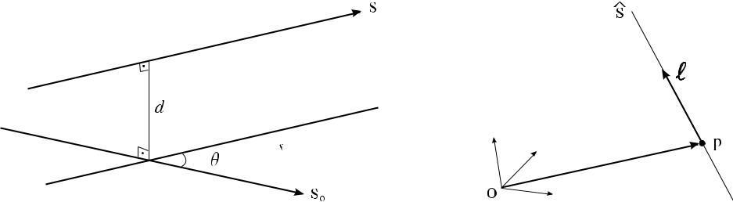

**Рис. А.6. Линии- (слева): Двойной угол выражает относительную позу линии по отношению к другой линии. (Справа): Геометрия линии плюккеровом.**

**где Q *р* является единицей кватернион, представляющий вращение, как показано на**

**(А.5) ,** **1 обозначает кватернион тождество: (1, 0), а также T ∧ = ( 0, т)**

**это кватернион, описывающий перевод с вектором т. Оставшись уравнение (А.19) ( *соответственно* Уравнение правое) первое** **переводит** **затем вращается ( *соответственно* вращается затем переводит)**

**3D-геометрическую функцию (например, точка, линия). Устройство двойные кватернионы, что только**

|  |  |  |  |  |  |  |
| --- | --- | --- | --- | --- | --- | --- |
| **вращается ( ˆ** |  |  |  |  | **Икс *Р* *)* или что только** |  |
| **переводит ( ˆ Икс *Т)* то можно записать из (А.19)** **следующее****:** | | | | |  |  |
| **Иксˆ *R =* Q *R +* *ε (* 0, 0),** | **Иксˆ *Т* *= (* 1, 0) + *ε* T ∧** | |  |  | **(А.20)** |  |
|  |  |
|  |  | **2** | |  |  |  |
| **и, следовательно, модуль идентичности двойного кватернион ˆ** | | | | | **1 = ( 1, 0) +** |  |
| ***ε (* 0,0).Относительное смещениеˆ** | | **Икс *е* между двумя твердыми телами может** | | | |  |

**рассчитываются путем умножения единицы позы двойного кватерниона первого твердого тела с обратным (или конъюгатом) блок позы двойного кватерниона второго твердого тела:**

|  |  |
| --- | --- |
| **Иксˆ *е* *=* ˆ Икс 1Иксˆ * 2** | **(А.21)** |

**или наоборот.**

***А.5. От конечной поворот к единице двойному кватерниону***

**Позволять *ζ* конечный поворот в *се* *(* 3), то он может быть явно написано**

* **конечным вращением и конечным переводом о геометрической винтовой линии следующим образом [ 28 ]:**

***Case when θ =* 0.**

***d =* 2∥v *T* ∥,** ***ℓ =* 2v *T / d,*** **m = [ 0, 0, 0] *T .*** **(A.28)**

**References**

1. **D. Han,** [**Q. Wei, Z. Li, Kinematic control of free rigid bodies using dual quaternions, Int. J. Autom. Comput. (2008).**](http://refhub.elsevier.com/S0921-8890(15)30118-4/sbref1)
2. **X. Wang, C. Yu, Unit-dual-quaternion-based PID control scheme for rigid-body**

**transformation, in: 18th IFAC World Congress, Italy, 2011. [3] X. Wang, D. Han, C. Yu, Z. Zheng, The geometric** [**structure of unit dual quaternion with application in kinematic control, J. Math. Anal. Appl. (2012).**](http://refhub.elsevier.com/S0921-8890(15)30118-4/sbref3)

1. **M. Gouasmi,** [**M. Ouali, F. Brahim, Robot kinematics using dual quaternions, Int.**](http://refhub.elsevier.com/S0921-8890(15)30118-4/sbref4) **J. Robot.** [**Autom. (2012).**](http://refhub.elsevier.com/S0921-8890(15)30118-4/sbref4)
2. **H. Pham, V. Perdereau, B.V. Adorno, P. Fraisse, Position and orientation**

**control of robot manipulators using dual quaternion feedback, in: IEEE/RSJ International Conference on Intelligent Robots and Systems, 2010. [6] B.V. Adorno, A.P.L. Bó, P. Fraisse, P. Poignet, Towards a cooperative framework**

**for interactive manipulation involving a human and a humanoid, in: IEEE International Conference on Robotics and Automation, 2011. [7] L.F.C. Figueredo, B.V. Adorno, J.Y. Ishihara, G.A. Borges, Robust kinematic**

**control of manipulator robots using dual quaternion representation, in: IEEE International Conference on Robotics and Automation, 2013. [8] L.F.C. Figueredo, B.V. Adorno, J.Y. Ishihara, G.A. Borges, Switching strategy for**

**flexible task execution using the cooperative dual task-space framework, in: IEEE/RSJ International Conference on Intelligent Robots and Systems, 2014. [9] J. Funda, R.H. Taylor, R.P. Paul, On homogeneous transformations,** [**quaternions, and computational efficiency, IEEE Trans. Robot. Autom. 6 (3) (1990) 382–388.**](http://refhub.elsevier.com/S0921-8890(15)30118-4/sbref9)

|  |  |  |  |  |  |  |
| --- | --- | --- | --- | --- | --- | --- |
| **• •** | **•** | **•** | **• •** |  |  |  |
| ***υ*** | **м** | **+ *d*** | ***ℓ*** | ***,*** | **(А.22)** |  |
| ***ω*** | **знак равно *θ*** | **0** |  |
| ***ℓ*** |  |  |  |  |

**После этого мы можем извлечь параметры винта { *θ, ℓ,* *d,* m} of a displacement from this finite twist as below:**

***θ =* ∥ *ω* ∥,** ***ℓ = ω θ ,*** ***d = ℓ T υ,*** **m = 1 *θ ( υ* − *d* *ℓ). (* A.23)**

**Afterward, it is straightforward to write the corresponding unit dual quaternion representation, see (3) and (4) .**

|  |  |
| --- | --- |
| ***A.6. From a unit dual quaternion to screw parameters*** |  |
| **Let ˆ x = q *R +* *ε* q *T* be a unit dual quaternion with q *R , (* *s* *R ,* v *R )*** |  |
| **and q *T , (* *s* *T ,* v *T ).* We can then compute the rotation angle *θ* as follows:** |  |
| ***θ =* 2 arccos( *s R ).*** | **(A.24)** |

**Afterward, we have the following two cases to compute the rest of the screw parameters:**

***Case when* 0 < *θ <* 2 *π and θ* ̸=0.**

|  |  |  |  |  |  |  |  |  |  |  |  |  |
| --- | --- | --- | --- | --- | --- | --- | --- | --- | --- | --- | --- | --- |
| ***d =* −** | **2** | |  | ***s T*** | | |  |  |  |  | **(A.25)** |  |
|  |  |  |  |  |  |  |  |  |
| **sin(** | ***θ/* 2)** | | |  |  |  |  |
|  |  |  |  |  |  |  |  |  |
| ***ℓ =* v *R*** | |  | |  |  |  |  |  |  |  | **(A.26)** |  |
| **sin( *θ/* 2)** | |  |  |  |  |  | **•** |  |
|  |  |  |  |  |  | ***d*** |  |  | **1 sin( *θ/* 2)** | |  |
| **m = •** |  | **v *T* − *s* *R*** | | | |  |  |  |  |
|  |  | ***ℓ*** | | **.** |  | **(A.27)** |  |
|  |  |  |
|  |  |  |  | **2** | | |  |  |  |  |

1. **J. Funda,** [**R.P. Paul, A computational analysis of screw transformations in robotics, IEEE Trans. Robot. Autom.**](http://refhub.elsevier.com/S0921-8890(15)30118-4/sbref10) **(1990)** [**348–356.**](http://refhub.elsevier.com/S0921-8890(15)30118-4/sbref10)
2. **N.A.** [**Asparagethos, J.K. Dimitros, A comparative study of three methods for robot kinematics, IEEE Trans. Syst.**](http://refhub.elsevier.com/S0921-8890(15)30118-4/sbref11) **Man** [**Cybern. B 28 (2) (1998).**](http://refhub.elsevier.com/S0921-8890(15)30118-4/sbref11)
3. **X. Wang,** [**H. Zhu, On the comparisons of unit dual quaternion and homogeneous transformation matrix, Adv. Appl.**](http://refhub.elsevier.com/S0921-8890(15)30118-4/sbref12) **Clifford** [**Algebr. 24 (2014) 213–229.**](http://refhub.elsevier.com/S0921-8890(15)30118-4/sbref12)
4. **L. Kavan, S. Collins, C. O’Sullivan, J. Zara, Dual quaternions for rigid body**

**transformation blending, 2006. [14] Q.J. Ge, B. Ravani, Computer aided geometric design of motion interpolants,** [**ASME J. Mech. Des. 116 (3) (1994) 756–762.**](http://refhub.elsevier.com/S0921-8890(15)30118-4/sbref14)

1. **K. Daniilidis,** [**Hand-eye calibration using dual quaternions, Int. J. Robot. Res. (1999).**](http://refhub.elsevier.com/S0921-8890(15)30118-4/sbref15)
2. **Y.X. Wu,** [**X.P. Hu, D.W. Hu, J.X. Lian, Strapdown inertial navigation system algorithms based on dual quaternions,**](http://refhub.elsevier.com/S0921-8890(15)30118-4/sbref16) **IEEE** [**Trans. Aerosp. Electron. Syst. 41 (1) (2005) 110–132.**](http://refhub.elsevier.com/S0921-8890(15)30118-4/sbref16)
3. **J. Denavit,** [**R.S. Hartenberg, A kinematic notation for the lower pair mechanism based on matrices, ASME J. Appl.**](http://refhub.elsevier.com/S0921-8890(15)30118-4/sbref17) **Mech.** [**(1955) 215–221.**](http://refhub.elsevier.com/S0921-8890(15)30118-4/sbref17)
4. **E.A.** [**Maxwell, General Homogeneous Coordinates in Space of Three Dimen- sions, Cambridge University Press,**](http://refhub.elsevier.com/S0921-8890(15)30118-4/sbref18) **Cambridge,** [**UK, 1951.**](http://refhub.elsevier.com/S0921-8890(15)30118-4/sbref18)
5. **R.M.** [**Murray, Z. Li, S.S. Sastry, A Mathematical Introduction to Robotic Manipulation, CRC Press, 1994.**](http://refhub.elsevier.com/S0921-8890(15)30118-4/sbref19)
6. **O.A.** [**Bauchau, L. Trainelli, The vectorial parameterizationof rotation, Nonlinear Dynam. 32 (1) (2003) 71–92.**](http://refhub.elsevier.com/S0921-8890(15)30118-4/sbref20)
7. **J.M.** [**McCarthy, Introduction to Theoretical Kinematics, MIT Press, Cambridge, MA, USA, 1990.**](http://refhub.elsevier.com/S0921-8890(15)30118-4/sbref21)
8. **Shadow Company, Shadow Dexterous Hand C6M, Technical Specs., 2009. [23] W.R. Hamilton, On Quaternions, or a new** [**system of imaginaries in algebra, Phil. Mag. (1844).**](http://refhub.elsevier.com/S0921-8890(15)30118-4/sbref23)
9. **W.K. Clifford, Mathematical Papers, London, 1882. [25] I.M. Yaglom, Complex Numbers in Geometry,** [**Academic Press, 1968.**](http://refhub.elsevier.com/S0921-8890(15)30118-4/sbref25)
10. **E. Study,** [**Geometrie der Dynamen, Teubner, Leipzig, 1901.**](http://refhub.elsevier.com/S0921-8890(15)30118-4/sbref26)
11. **J. Rooney, On the principle of transference, in: 4th World Congress on the**

**Theory of Machines and Mechanisms, 1975. [28] S. Stramigioli, H. Bruyninckx, Geometry and screw theory for**

**robotics, in:**

**Tutorial in ICRA’01, 2001.**

***E. Özgür, Y. Mezouar / Robotics and Autonomous Systems 77 (2016) 66–73***

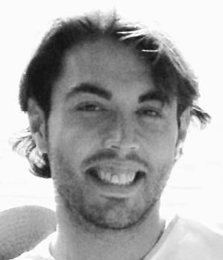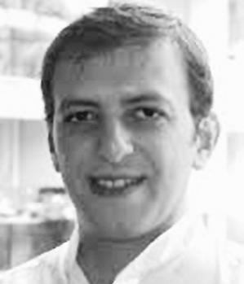

**Erol Özgür received the Ph.D. degree in Robotics and Vision from the University of Blaise Pascal, France, in**

**2012. Between 2012 and 2014, he was a postdoctoral fellow in Pascal Institute—UBP/CNRS/IFMA, France. Since**

**2015, he is an assistant professor inUniversité d’Auvergne. His research interests are vision-based robot control and computer vision.**

**73**

**Youcef Mezouar received the Ph.D. degree in Computer Science from the University of Rennes 1, France, in 2001. Hewas a Postdoctoral Associate in the Robotics Laboratory of the Computer Science Department, Columbia Univer- sity, NewYork, NY. Since 2002, he has beenwith the Pascal Institute—UBP/CNRS/IFMA, France. His research interests are vision-based robot control and computer vision.**